文件类别：远程USB自动控制 | 文件版本：1.0 | 文件编号：YZF_CLT_RD_001
南京云帐房网络科技有限公司
需求分析说明书

受控状态：受控

文档密级：普通
文档状态：[√] 草案 []正式发布 []正在修订
变更履历
序号 | 版本 | 变更描述 | 修订人/日期 | 审核/日期 | 批准/日期
 | 0.1 | 初次编写 | 胡鹏飞/2017-10-11
 | 0.2 | 小组评审
 | 1.0 | 正式发布

目 录
1 前言 4
1.1 目的 4
1.2 项目信息 4
1.3 术语 4
2 整体说明 4
2.1 开发目标 4
2.2 系统物理结构图 5
2.3 运行场景 6
2.3.1 普通企业侧运行场景1 6
2.3.2 普通企业侧运行场景2 7
2.3.3 普通企业侧运行场景3 8
2.3.4 代账公司侧运行场景1 9
2.3.5 代账公司侧运行场景2 9
2.3.6 代账公司侧运行场景3 9
2.3.7 代账公司侧运行场景4 9
2.3.8 代账公司侧运行场景5 10
2.4 系统逻辑结构图 11
2.4.1 云帐房SAAS平台 11
2.4.2 云帐房接口系统 12
3 非功能需求 12
3.1 运行环境 12
3.2 可用性 14
3.3 安全性 15
3.4 可靠性 15
3.5 性能 15
4 功能需求 16
4.1 设备注册 16
4.1.1[简要说明] 16
4.1.2[事件流] 16
4.1.3[业务规则] 16
4.1.4 功能关联 16
4.1.5 非功能需求 16
4.2 云帐房SAAS平台 17
4.2.1[简要说明] 17
4.2.2[事件流] 17
4.2.3 功能关联 17
4.3 税控盘设备信息维护 18
4.3.1[简要说明] 18
4.3.2 非功能需求 18
4.4 接口系统 18
4.4.1[简要说明] 18
4.4.2[事件流] 18
4.5 异常处理 19
4.6 系统优化 19
4.6.1[简要说明] 19
4.7 形成开票软件运行环境 19
5 开发环境的配置 20
6 运行环境的配置 20
7 未决事宜 20
8 附件 21
8.1 抄税清卡 21
8.2 税控系统报税(一窗式比对) 24

前言

目的
云帐房SAAS财税服务成为：
互联网 + 财税服务 + SAAS + 云计算 + 分布式 + 并行计算
+ 人工智能(专家系统、模式识别)
+ 物联网 + 虚拟化(USB设备)
+ 区块链(云帐房地区中心机房) + 分享经济
+ GIS + LBS + 实时监控
+ 机器学习(采集/申报)
的最佳实践。

项目信息
云帐房财税服务系统已在全国范围内广泛应用，为应对市场需求，领导要求对原有系统进行升级，在修改完善原有功能的基础上，增加新功能。
此次开发，涉及云帐房全系统，需要多个部门分工协作；同时与需要USB_SHARE服务提供商并行研发。编写此文档，统一分析、设计、开发、测试人员对开发目标的、开发任务的理解。

术语
USB_SHARE:蒙柏开发的智能硬件，用于实现USB设备的远程映射

整体说明

开发目标
- 降低现有系统使用、维护的复杂度，提高用户使用体验
- 增强代账公司用户、代账公司设备、企业用户、企业用户设备与云帐房服务间的连接
- 增加对独立用户（企业持有CA、税控盘）的财税服务
- 提高系统硬件管理能力，降低用户财税风险，提高自动化、集成化程度
- 通过WEB页面的操作，完成日常财税工作
- 云计算：集中数据存储，集中数据计算
- 在代账公司或云帐房机房部署运行接口系统
- 自动控制远程USB设备
- 自动控制目标系统（浏览器、客户端）的打开/关闭、执行/停止
- 自动完成传统需要手动操作的简单、重复、低效的功能
- 接口系统并行与外部系统对接

系统物理结构图
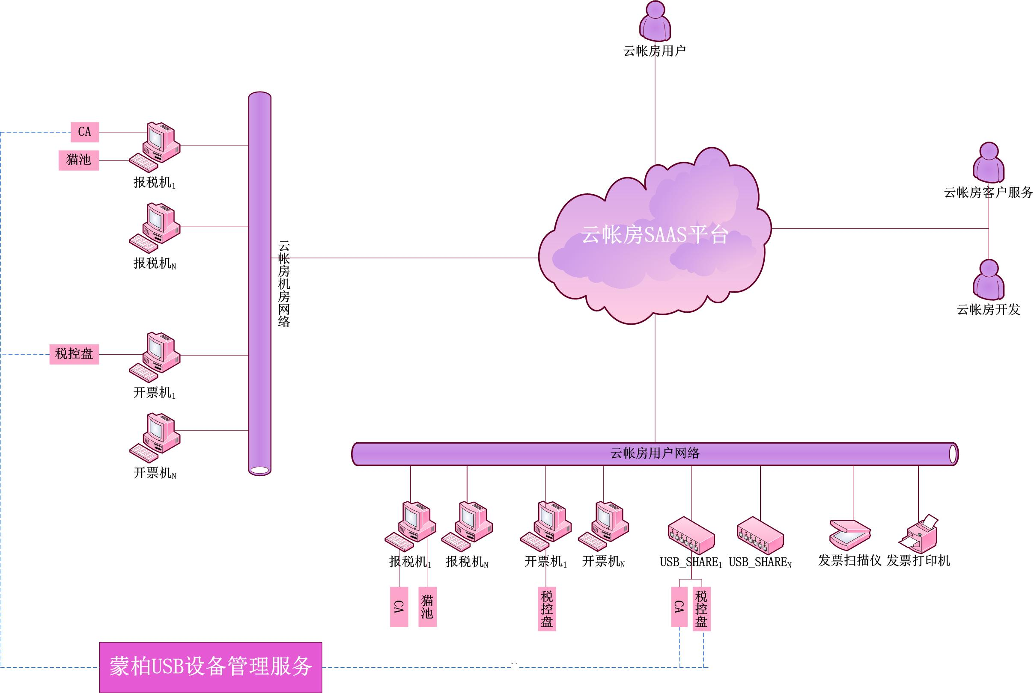

- 云帐房SAAS平台：智能SAAS财税服务平台
- 蒙柏USB设备管理服务：USB设备远程虚拟映射服务提供者

- 云帐房用户：代账公司用户、企业用户
- 云帐房用户网络：包括代账公司网络，普通企业网络。接入Internet的局域网，连接用户侧计算设备
- 报税机：用于自动报税的PC（包括虚拟机），安装税局系统，运行接口系统
- 开票机：用于开具发票的PC（包括虚拟机），安装开票软件、运行接口系统
- USB SHARE：蒙柏智能硬件设备，用于实现USB远程映射
- 发票扫描仪：发票扫描采集识别(人工智能)
- 发票打印机：打印纸质发票
- 猫池：调制解调器集群，接入SIM卡，自动收发短信

- 云帐房机房网络：接入Internet的局域网，x86分布式并行计算集群，安装税局系统、安装开票软件、运行接口系统，连接“云帐房SAAS平台”，连接“蒙柏USB设备管理服务”
- 云帐房客户服务：指导、协助用户使用智能SAAS财税服务平台
- 云帐房开发：云帐房同事，分析、设计、开发、测试

运行场景
假设：传统使用场景中，开票机、税控盘、发票打印机的物理存在位置是集中的
先通过安装配置指定系统运行场景，后期考虑自动识别当前运行场景，根据识别结果，自动执行处理逻辑

普通企业侧运行场景1
企业没有USB_SHARE，通过传统方式执行税控盘相关业务
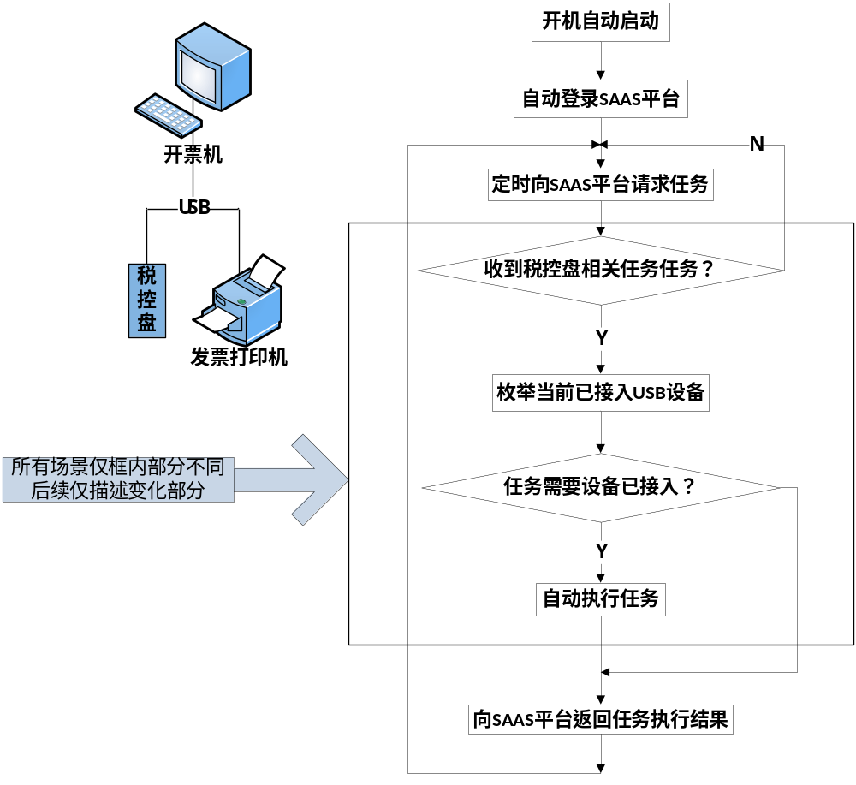

此场景，云帐房接口系统必须在企业侧部署，在开票机上运行

普通企业侧运行场景2
企业的税控盘接入USB_SHARE，发票打印机通过USB接入开票机，USB_SHARE接入Internet

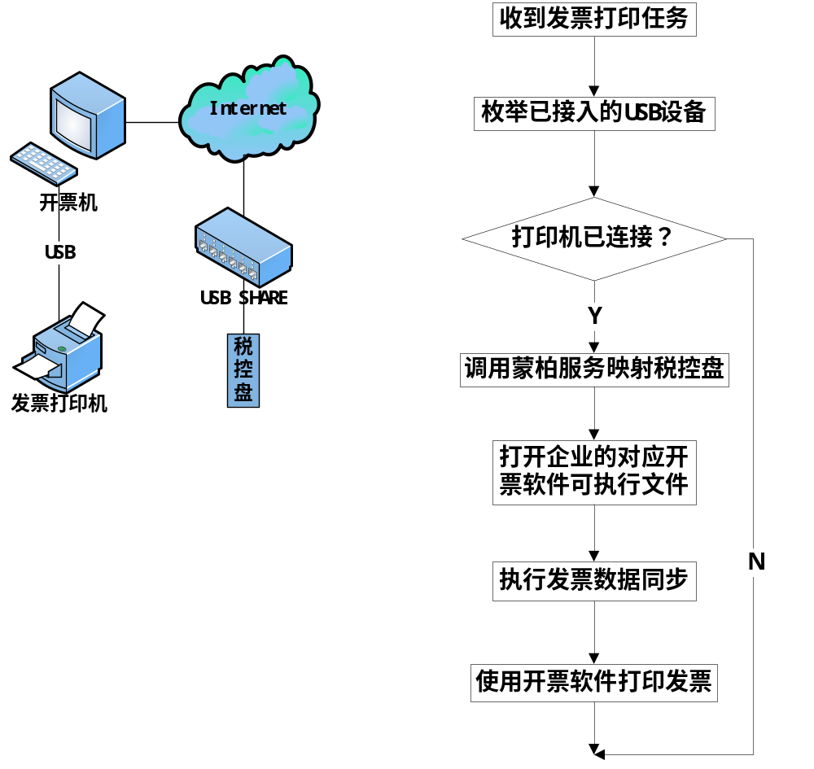

此场景，如不需要打印纸质发票，云帐房接口系统可在任意接入公网的主机上运行
此场景，如需要打印纸质发票，云帐房接口系统可以仅在开票机运行；也可在上述同时，在任意接入公网的主机上运行

此场景，仅需特别处理打印纸质发票任务，其他处理同企业侧运行场景3

普通企业侧运行场景3
企业的税控盘和发票打印机同时接入USB_SHARE，USB_SHARE接入Internet

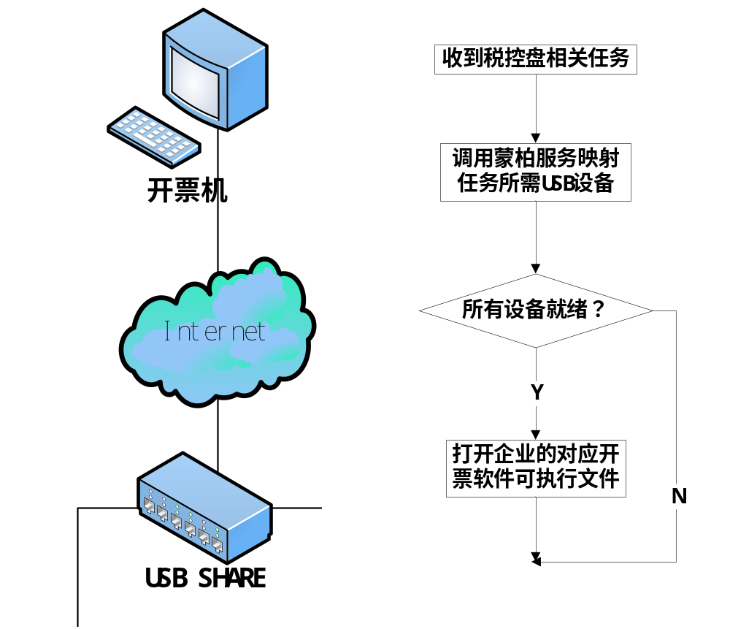

此场景，云帐房接口系统可在任意接入公网的主机上运行

代账公司侧运行场景1
代账公司的开票机和税控盘通过USB接入开票机，通过传统方式执行税控盘相关业务
解决方案同企业侧运行场景1
此场景，云帐房接口系统必须在代账公司部署，在开票机上运行

代账公司侧运行场景2
税控盘接入USB_SHARE，发票打印机通过USB接入开票机，USB_SHARE接入Internet
解决方案同企业侧运行场景2

代账公司侧运行场景3
税控盘和发票打印机同时接入USB_SHARE，USB_SHARE接入Internet
解决方案同企业侧运行场景3

代账公司侧运行场景4
税控盘接入USB_SHARE，发票打印机通过USB接入开票机，USB_SHARE与开票机处于同一局域网，局域网接入Internet
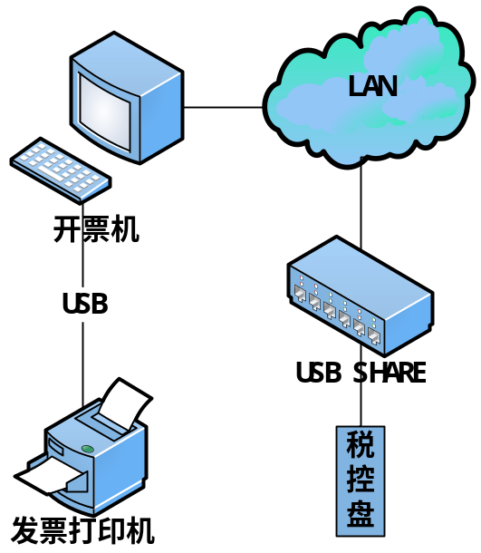

解决方案基本同企业侧运行场景2，区别是可以调用本地USB_SHARE上的功能，映射税控盘

代账公司侧运行场景5
税控盘和发票打印机同时接入USB_SHARE，USB_SHARE与开票机处于同一局域网，局域网接入Internet
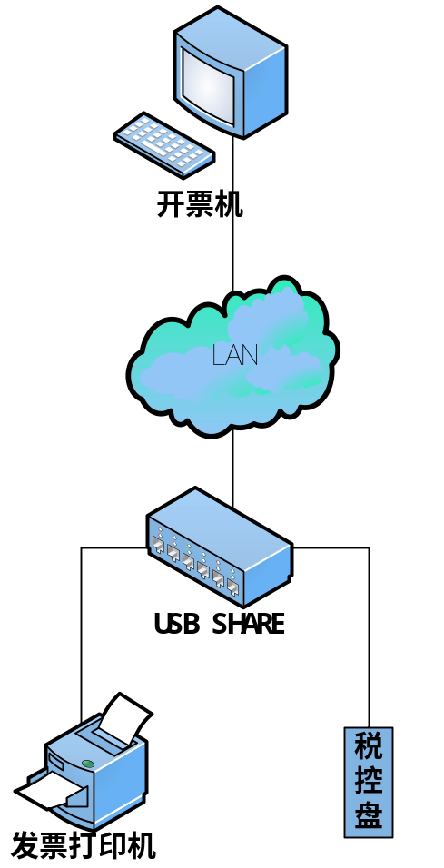

解决方案基本同企业侧运行场景3，区别是可以调用本地USB_SHARE上的功能，映射税控盘

系统逻辑结构图

云帐房SAAS平台
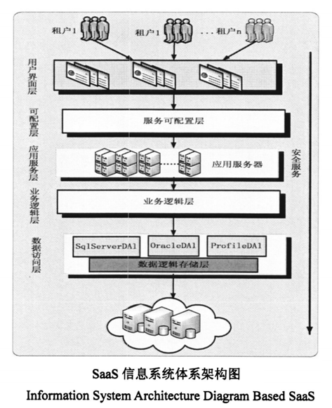

云帐房接口系统
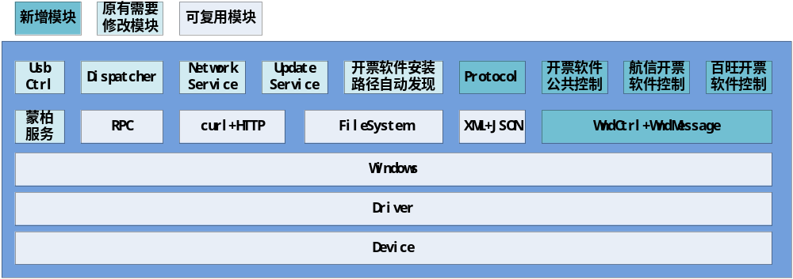

- Dispatcher:本地(LAN)分发调度服务，从数据库获取数据，使用RPC方式分发任务
- NetworkService:与云帐房SAAS平台交互（登录、获取任务、返回任务执行结果）
- UpdateService:与云帐房SAAS平台交互，更新查询、下载、安装、启动/停止
- UsbCtrl:调用蒙柏服务，实现远程自动映射USB设备
- 蒙柏服务: 远程自动映射USB设备服务提供商
- 开票软件安装路径自动发现：遍历本地磁盘，查找已安装的航信、百旺开票软件
- Protocol:使用JSON、XML开源项目，解析接收到的数据，创建内存数据结构
- 开票软件公共控制：开票软件自动控制公共方法
- 航信开票软件控制：自动控制航信开票软件，实现相关功能业务功能
- 百旺开票软件控制：自动控制百旺开票软件，实现相关功能业务功能
- WndCtrl+WndMessage: 控制Windows窗口控件，如：Click、Move、Find(Enum)等

非功能需求

运行环境
- 接入Internet的PC
- 操作系统：Windws7（推荐）
- 浏览器: Google Chrome(推荐)、IE9
- 最新版本航信开票软件
- 最新版本百旺开票软件
- 税局系统

由于系统需要运行在非代账公司用户（普通企业）侧，需额外增加开发（包括但不限于）：
- 需要实现操作系统兼容（考虑增加OS抽象层），先适配主流OS（如：Microsoft Windows 7 Ultimate Edition Service Pack 1 (build 7601), 64-bit），逐渐增加对Windows全系列的支持
- 技术选型时需要考虑安全软件病毒误报
- UAC(User Account Control，用户帐户控制)是Microsoft为提高系统安全而在Windows Vista中引入的新技术，要求用户在执行可能会影响计算机运行的操作或执行更改影响其他用户的设置的操作之前，提供权限或管理员‌密码。

- 屏幕分辨率、字体等显示设置，对系统运行的影响，如下图所示
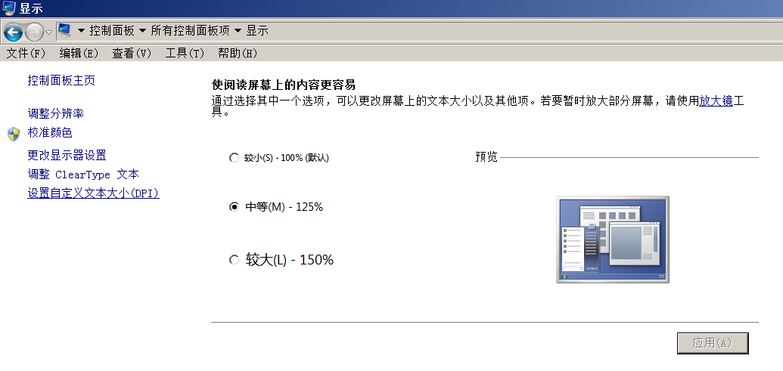
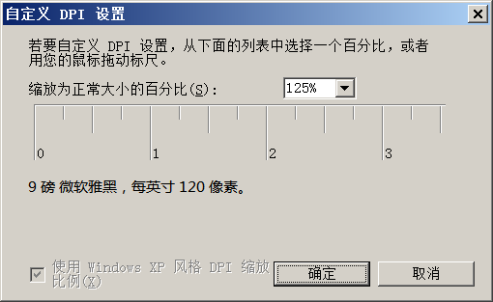
- 蒙柏服务对操作系统的兼容性
- 操作系统不同设置对系统运行产生的影响，如下图所示：
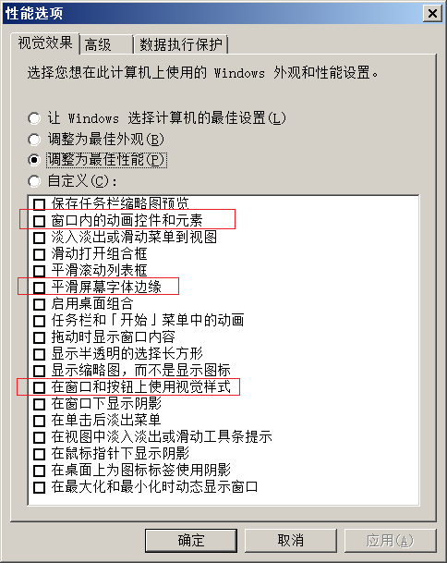

- 操作系统主题设置对系统运行的影响
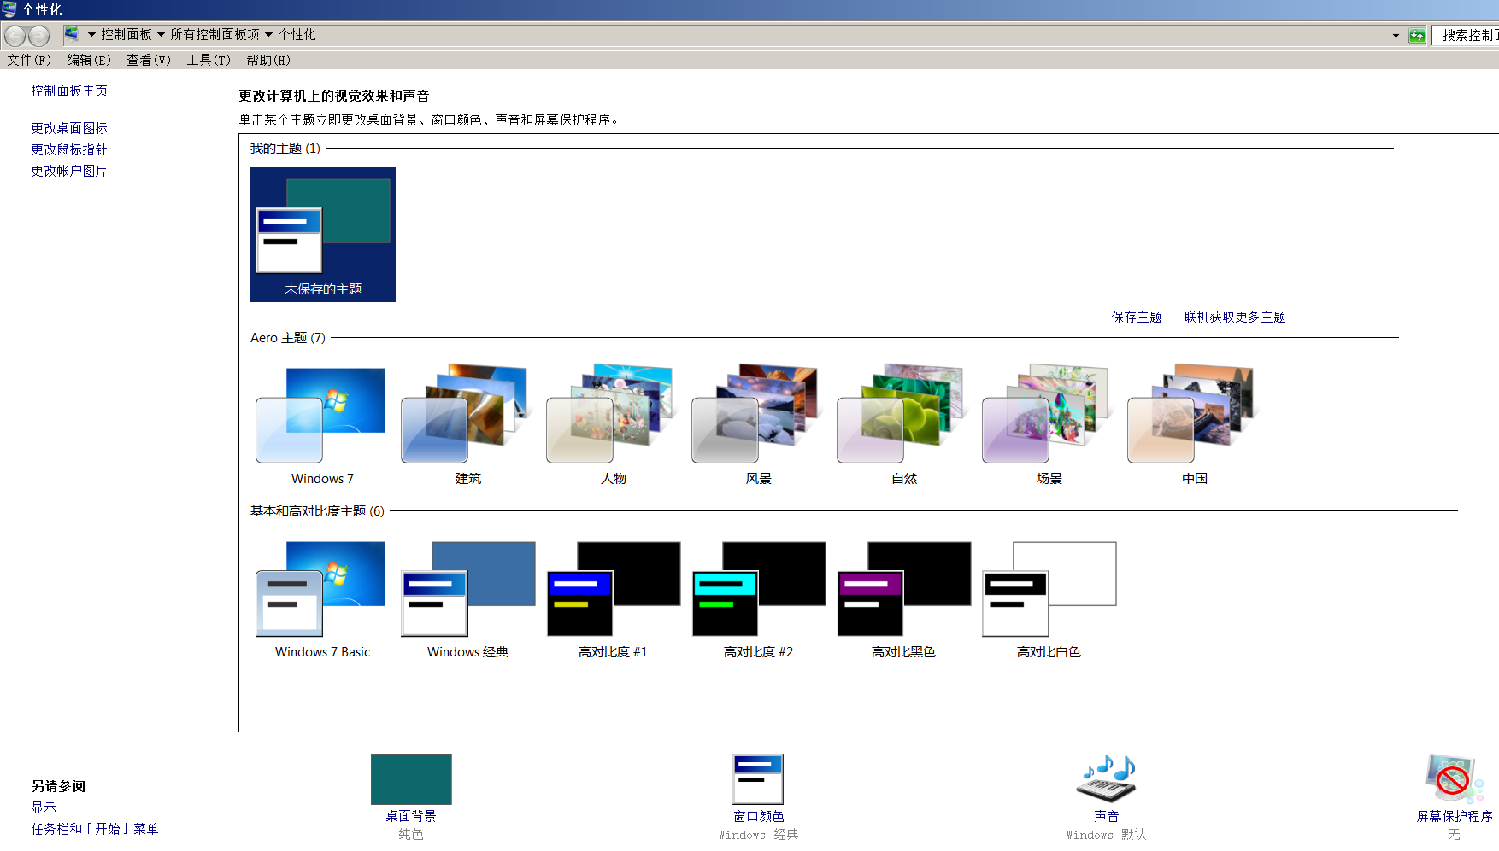

以上列出的特性，编程实现逻辑为 ╳(笛卡尔)的关系，即：
假设需处理上述7种特性，每种特性存在可配置个数为S_{n}，编程实现时对应分支数为：
S₁ ╳ S₂ ╳ S₃ ╳ S₄ ╳ S₅ ╳ S₆ ╳ S₇
上述计算最小值为 2⁷ = 128，即使可以合并部分分支，使用面向对象设计抽象共同点、封装变化点，代码的复杂度也将非常高。希望能通过规范用户、利用业务规则等方式，降低实现复杂度。

可用性
蒙柏服务并发处理能力？
蒙柏服务稳定性？
蒙柏服务兼容性？（运行目标环境差别大）
蒙柏服务平均响应速度？

安全性
过去CA、税控盘等设备在代账公司（企业）侧，设备使用安全是云帐房用户独立维护的。现在USB设备上公网，存在非法使用风险，需增加系统安全性。

SAAS模式下，通过三种基本方式保证安全性：
- 隔离：在用户和数据源之间建立中间层，设计并实现数据存储层模型
- 权限：采用访问控制列表来决定访问级别
- 加密：对于每个租户使用的数据进行加密

蒙柏使用双向非对称加密，确保：正确的人通过正确的服务访问正确的设备

MD5:完整性
timeStamp:时效性
AES DES
oauth2.0 SHA
登录授权
通信过程鉴权，使用密文传输
BASE64编/解码
HTTPS(openssl) RSA、DSA

非云端数据本地持久化加密，提供可视化程序维护
用户使用客户端登录
客户端运行方式、运行情况监控

可靠性
- 在自动执行过程中，出现“未知”弹窗
- 在预期时间（超时时间）内，程序未识别到操作结果标志(窗口内容变化、弹窗等)，则截屏，并向云端返回错误
- 任务执行过程中断电，云帐房系统与目标系统不一致
- 任务参数完备性检查
- 用户在WEB上具体操作后,在形成任务(XML)前，需检查对应任务所需参数是否完备
- 接口系统收到需要执行的任务后,接口系统执行任务前，检查任务所需参数是否完备

性能

功能需求

设备注册

[简要说明]

[事件流]


[业务规则]
1、使用蒙柏注册程序注册设备，获取访问USB设备的标识
2、使用云帐房注册程序注册设备，包含蒙柏注册成功的标识，包含CA设备、税控盘设备接入USB_SHARE的位置
3、UI需区分不同用户类型

功能关联
注册后的信息，在云帐房SAAS平台展示。

非功能需求
界面设计美观，风格与原有系统一致
下图是一个例子，说明需要注册的信息
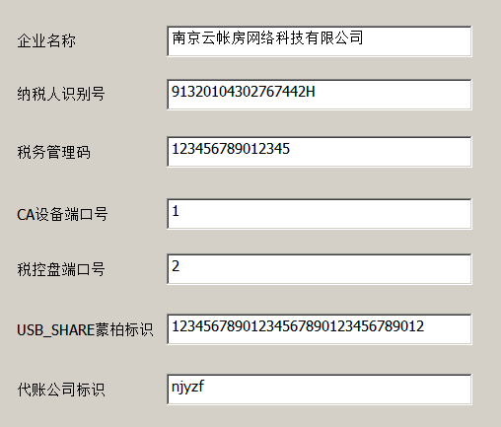

云帐房SAAS平台

[简要说明]
- 云服务集中管理USB设备
目前USB共享单元、USB设备管理在接口系统侧，新场景需要上云管理
- USB设备跨公网映射
- 与蒙柏云服务交互(信息同步、设备映射)
- 降低数据一致性维护复杂度
通过WEB页面进行USB_SHARE管理、USB_SHARE端口接入USB设备管理
- 持久化映射关系
- 代账公司↔USB_SHARE
- USB_SHARE↔USB设备
- 企业↔USB设备
- WEB前端维护映射关系(CRUD)
- WEB前端提供税控盘对应功能(同步、采集、抄税、清卡、开票等)（“一键”）
- 原有接口系统InterfaceService部分功能在云服务实现
- 任务分发规则
- USB_SHARE(Device)管理
- InterfaceClient接入
- InterfaceClient执行

[事件流]
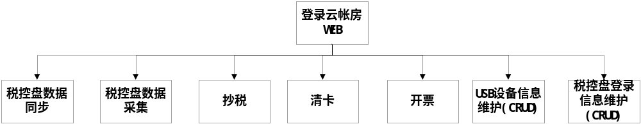

功能关联
下表是一个例子，描述了需要维护的映射关系
USB设备映射关系表
字段 | 说明 | 类型 | 备注
UniqueId | 唯一标志(KEY、Index) | Varchar NOT NULL
EnterpriseId | 代账公司唯一标识 | Varchar
EnterpriseName | 企业名称 | Varchar
TaxCode | 纳税人识别号 | Varchar
ManageCode | 税务管理码 | Varchar
USB_SHARE_ID | 企业所属USB_SHARE标志 | Varchar
USB_SHARE_PORT_CA | 企业CA位于USB_SHARE端口 | Varchar
USB_SHARE_PORT_TAX_DISK | 企业税控盘位于USB_SHARE端口 | Varchar
MengBo_DEVICE_ID | 设备号+端口号 | Varchar

税控盘设备信息维护

[简要说明]
使用云帐房系统（网页、客户端）注册税控盘设备信息

非功能需求
下图是一个例子，说明需要维护的税控盘信息
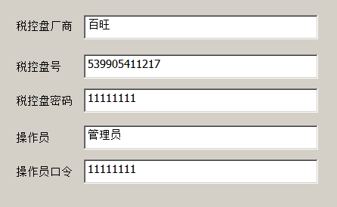

接口系统

[简要说明]
1、接口系统获取USB使用权（已占用）、映射到本机(接入USB设备)、取消映射(移除USB设备)
2、接口系统定时向云端请求任务（税控盘、CA）
3、接口系统(自动/手动) (pull/push)枚举已知USB_SHARE设备上接入的USB设备
4、接口系统(自动/手动) (定期)与云端同步已知USB_SHARE设备上接入的USB设备信息
5、接口系统自动控制开票软件（百旺、航信、中软四方等）启动/关闭
6、接口系统自动控制开票软件（百旺、航信、中软四方等）相关功能的执行
7、接口系统向云端返回任务执行结果
8、接口系统自动发现开票软件安装路径
云帐房系统与云帐房用户共享USB设备(和蒙柏确认)，云帐房使用USB_SHARE远程映射USB设备时，企业是否可以在本机正常使用接入到USB_SHARE的USB设备及使用相应软件系统进行日常工作？

[事件流]
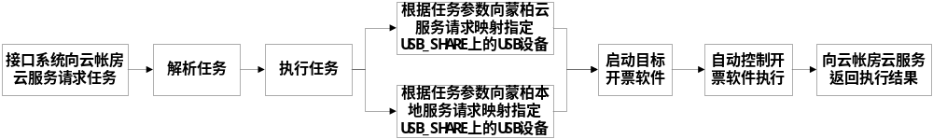

异常处理
- 在自动执行过程中，出现“未知”弹窗
- 在预期时间（超时时间）内，程序未识别到操作结果标志(窗口内容变化、弹窗等)，则截屏，并向云端返回错误
- 任务执行过程中断电，云帐房系统与目标系统不一致
- 任务参数完备性检查
- 用户在WEB上具体操作后，在形成任务(XML)前，需检查对应任务所需参数是否完备
- 接口系统收到需要执行的任务后,接口系统执行任务前，检查任务所需参数是否完备
- USB设备映射失败
- 税控盘没有接入预期USB SHARE的预期端口
- 设备争用：税控盘接入了USB SHARE，端口已被占用
- 蒙柏系统对税控盘驱动的操作系统兼容支持
- 第三方系统（如：安全等）限制
- timeout

系统优化

[简要说明]
1、接口系统去中心化(多机分布式→单机多进程)
原InterfaceService作用：管理USB_SHARE(Device)、管理InterfaceClient、降低云端并发连接数、用户公网访问限制
修改后，云服务并发连接数、计算量会增加很多，需要确定负载能力
2、接口系统后台控制服务化：使用Service Control Manager管理需要常驻内存的逻辑，如：通信服务、更新升级服务、任务分发调度、开票软件安装路径自动发现等
3、分离接口系统显示逻辑：独立开发可视化用户界面，通过进程间通信（或共享数据库）方式与执行逻辑(后台服务)交互，提高系统扩展性、降低系统耦合度
4、复用虚拟机
1) 共享用户运行客户端机器，增加参与并行计算的物理设备
3) 根据运行InterfaceClient主机能力(CPU、MEMORY、TaxSystem等)，动态请求、分发、执行任务。不同税局系统、开票系统在同一操作系统同时运行是否存在冲突，形成可同时运行任务组合列表，分发任务时参与计算
5、云帐房部署集群，实现非代账公司用户的财税服务
6、有接口实现人员编写所需任务（XML）的schema(XSD、DTD)，提供给SAAS平台，在生成XML后及时校验数据合规，减少系统间的交互，提高执行效率

形成开票软件运行环境
开票、抄报税、清卡等操作需要运行百旺、航信开票软件，开票软件运行需要依赖本地文件。为实现远程自动化任务执行，需要在运行系统上自动形成开票软件运行环境。
估计（未验证）需自动形成以下内容：
- 百旺、航信开票软件安装目录
- 注册表
- 其他依赖系统
- 其他依赖数据文件

开发环境的配置
提示：说明本系统应当在什么样的环境下开发，有什么强制要求和建议？
类别 | 标准配置 | 最低配置
计算机硬件 | PC、USB_SHARE、税控盘、CA
软件 | Win7x64、VS2010SP1、boost 1.57.0 | WinXP
网络通信 | 光纤接入 | 宽带
其它

蒙柏公网映射设备及服务目前正在研发中，云帐房侧先使用原有机柜在局域网开发（接口、协议基本相同），等蒙柏开发完成，验证、联调、产品化、测试、发布。

运行环境的配置
提示：说明本系统应当在什么样的环境下运行，有什么强制要求和建议？
类别 | 标准配置 | 最低配置
计算机硬件 | 酷睿双核 I7 3.6GHz 双核 | 酷睿双核 I5双核
软件 | Windows7 | WinXP
网络通信 | 光纤接入 | 宽带
其它

未决事宜
[描述没有解决的问题]

附件

抄税清卡
1. 每月抄税起始日起不抄税不能开票;必需在十日内抄税。(写IC卡)报税，若过期未抄报税，机器自动锁死
2. 本月没开票，也必需抄报税
3. 抄税时不能拔出IC卡
4. 若下月报税期恰好是节假日，本月税务机关在您报税时会作授权，延期报税
5. 写IC卡后要到“报税处理/状态查询”中查看是否抄税成功
6. 要先报税再购票，报税后一定要进入系统一次
7. 每月7号前必需报税

1、增值税专用发票的开具
增值税专用发票的开具是通过增值税开票系统进行的。纳税单位经过税务机关的认证，取得了增值税一般纳税人资格后，就可以安装增值税防伪开票系统。防伪开票系统由金税卡、系统软件、IC卡及读卡器、实物发票、打印机组成。
系统安装完必后，第一步是到税务机关购买增值税发票，此时要带上IC卡，税务机关出售发票后会将发票的电子信息读到IC卡上，如发票号、版本、开票限额等，这些信息与同时购买的纸质发票一致。
购买发票后，回到企业，将IC卡插入本单位开票系统读卡器，此时，发票的电子信息将被读入开票系统。
有了发票之后，就可以开具发票了，此时要注意，系统开具的发票是顺号的，在打印实物发票之前必须将系统开具发票的号码与从税务机关购得的实物发票号码核对一致。
发票打印出以后，加具开票单位的发票专用章，就可以将发票送给购货单位了。如果发票有错，则需要作废，此时在作废实物发票的同时，也要作废系统发票。
有时可能由于销货退回、折扣与折让等原因，需要开具经字发票，开票系统提供了这一功能，这时只要输入原蓝字发票，就可以开具对应的红字发票。但需要注意的是，开具之前一定要取得购货单位到税务局办理的销售退回或折扣与折让证明单。
2、增值税进项发票的认证。
增值税进项发票的认证在税务机关的认证系统进行。纳税人在取得增值税进项发票以后，就可以到税务机关大厅进行增值税发票的认证，认证的目的是确认增值税发票的真假，只有通过认证的发票才能抵扣。认证的过程很简单，只需要将发票准备好，拿到国税申报大厅，由税务工作人员将发票信息扫入系统，由系统自动进行比对，就可以确认发票的真假。对于开展了网上认证的地区，纳税人可以在自己单位将发票通过扫描仪扫入，将数据文件传给税务机关就可以完成认证。增值税发票认证的期限为从开票之日起三个月，目前当月认证的发票必须在当月抵扣。
3、抄报税
抄报税指的是将防伪开票系统开具发票的信息报送税务机关。这个过程分为两步，第一步是到月底，在开票系统进行抄税处理，将本月开具增值税专用发票的信息读入IC卡(抄税完成后本月不允许再开具发票)，第二步就是将IC卡拿到税务机关，由税务人员将IC卡的信息读入税务机关的金税系统，整个过程就完成了。
经过抄税，税务机关确保了所有开具的销项发票到进入到了金税系统，经过报税，税务机关确保了所有抵扣的进项发票都进入了金税系统，就可以在系统内由系统进行自动进行比对，确保仍何一张抵扣的进项发票都有销项发票与其对应。
4、纳税申报
完成了本月核算工作，抄报税完成后，企业就可以进行本月增值税的纳税申报。一般情况下销项税额与进项税额的差额就是本月应纳税额.其中销项税额根据本月销售收入与适应税率计算出，这个数字应当大于等于本月抄税中的销项税额，这是因为还可能存在未开票的销售收入，如果小于，纳税申报就会有问题。进项税额不得大于本月认证的进项税额(当然如果有农产品收购、运输发票抵扣的除外)。
5、税款缴纳
增值税申报之后，税务机关会开具税款缴纳的单据，纳税单位就可以直接将这些单据送到自己开户银行，由银行进行转账处理。当然也可以到税务机关指定银行进行现金缴纳。

抄报税流程
进入系统----抄税处理-----抄税处理-----点击确定----- 抄税成功，
抄税处理------发票资料----打印本月汇总表明细表，到国税所进行抄报税处理

一般纳税人报税流程
一般纳税人每月1日必须进行防伪税控开票机的抄税工作，在税务机关规定的报税时间前到办税服务厅1-10号综合办税窗口、11-12号企业发行窗口或13-14号代开专票窗口中任意一个服务窗口都可以办理报税工作。报税时纳税人需要携带税控IC卡、增值税防伪税控开票系统打印的增值税销项发票统计表和增值税销项发票明细表(2-9表)，抄税不成功的纳税人还需要携带上月已开具发票的记帐联进行存根联补录。

一般纳税人抄税、报税时应当注意：
1、上月纳税人开具的所有的增值税专用发票是否全部抄税、报税;否则就有可能造成存根联漏采集;
2、一般纳税人月度中间重新更换金税卡的要特别注意在更换金税卡前已经开具的增值税专用发票是否抄报税成功，否则要携带未抄税成功发票的存根联或记帐联到办税服务厅服务窗口进行非常规报税并进行存根联补录;
3、纳税人报税后申报时发现比对不符的要及时查明原因，不能随便调整申报表数据进行申报。

一般纳税人
1.首先作帐，出报表，这个是必须的。
2.如果有增值税，进项票认证好，然后到开票系统，先把增值税开票的IC卡插到读卡器，点发票管理抄税处理。填写表格，5张表。写卡，打印，增值税明细表正数负数表等.
3.准备中国税务字样的IC卡，插入读卡器，和小规模的程序一样的，先读卡，填写表格，应该是5张增值税的，一张主表，4张附表。资产负债表，损益表。另外如果是机动车的还有3张表。填写好，调整打印纸张，进行打印，一式两份。写卡。因为我单位是机动车销售的应该有一个步骤是从机动车开票系统导出一个报表导入报税系统.直接生成机动车销售清单.连续打印报表.
4.完毕后盖公章，拿着报表到报税大厅报税

一、每月月底将本月需认证的进项发票在网上认证，期限为90天。
打开“企业电子报税管理系统”，点击“进项发票管理”下的“防伪税控进项专用发票管理”，点击左上角的“新增”，再录入相应的票面信息，全部核对正确后点“保存”后，再点“审核”，有多少张新增多少次。
所有待认证发票输入完后，点击“进项发票管理”下的“待认证进项发票导出”，点击左上角“录入日期”，然后点确定，等需认证发票全部显示出后，再点击右上的“写网上认证文件”(如果需要去税局认证，需点击“写XML文件”)，选好文件存放路径(一般存放在 A 盘或移动 U 盘中)，点击“确定”。弹出写文件成功提示框，继续点“确定”，然后进入广东税局网开始发票认证。
网上认证需要1-2工作日以后得知认证结果，待结果出来后，在“认证查询”栏中查询认证结果，如果全部发票认证成功，①点击“认证结果下载”的“进入下载”，“生成文件类型”选择“认证101”，“所属年月”选择本月，点击下载。②点击“认证结果通知书下载”， 下载后把通知书打印出来。 如有发票认证未通过需再上传一次
未通过认证的发票。还需将所有认证的进项发票各复印一份自用。
二、每月1日必须抄税
打开“防伪开票系统”，点击“报税处理”下的抄税处理，否则在1日24:00以后系统自动锁死，无法开票，需到税务机关解锁。
三、每月1-10日报税(如遇节假日，可延后)
1、将销项发票读入到本月开票数据中
需要先打开防伪开票系统下的发票查询，选择当前需导入发票月份，窗口必须最大化。然后切换到企业电子报税管理软件，点击“销项发票管理”下的“从界面读开票数据”点击“读发票查询界面”，数据自动一个个读入。在读取过程中最好不要操作键盘和鼠标，不然有可能影响到发票正常读入，读完后点“保存”。
2、纳税报表生成
点击“纳税申报”下的报表，按顺序一个个生成完，一定要审核。 生成完毕后再点击“申报主界面”里的“生成申报盘” (全部是审核状态才可生成申报盘)，按提示存入存放路径(一般为A盘或移动U盘中)，然后进入网站按提示进入申报。网上申报成功后就打印全部报表(除增值税纳税主报表需打印二份，其余都打印一份)。
3、前往税局报税所需报表及资料：
◆ 增值税纳税申报表二份
◆ 增值税纳税申报表附例资料表各一份 (表五、表一、表二、表三、表四、表六)
◆ 资产负债表、损益表各一份
◆ 增值税发票汇总表各一份 (专用发票汇总表和普通发票汇总表)
◆ 本月所认证的进项发票及认证通知书
还需填制“申报扣税凭证封面”2份,将所有认证成功的进项发票装入一个文件袋中，文件袋封面上需写上：厂名、纳税识别号、卡号、联系电话、联系人及申报月份。还要带上IC卡、资料卡及公章。
发票核销及购买
如本次购买发票己开完，需在防伪开票系统中打印“正数发票清单”，如果有本次有作废发票，还需打印“正数废票表单”，然后填制一份“发票存根联封面”和“购买发票申请表”(表中金额全部为含税金额)，并全部盖上公章。然后带上IC卡、资料卡、公章、购票人身份证原件前往税局先核销发票，再购买。如果本次购买发票存在跨月情况，那么核销发票时要填二张“发票存根联封面”。
发票购买回来后及时将其读入到电脑系统中。

税控系统报税(一窗式比对)
一、具有网上申报资格的增值税一般纳税人，必须使用网上申报方式进行增值税纳税申报
二、已办理防伪税控系统网上报税方式的增值税一般纳税人，必须先进行防伪税控系统网上报税，再进行增值税纳税申报。
三、货运税控系统必须上门报税
四、增值税一般纳税人一窗式比对有关事项（暂定）
（一）营改增纳税人
1.进行网上申报的，区别税控系统报税方式，执行以下流程：
（1）网上抄报纳税人：执行一窗式比对。申报数据、比对结果写入CTAIS，网上清零解锁，扣款。
（2）非网上抄报纳税人：不执行一窗式比对。申报数据写入CTAIS，网上不清零解锁，不扣款，纳税人持纸质申报表到前台抄报税并完成一窗式比对及后续申报环节。
2.进行前台申报的，由纳税人持纸质申报表到前台，征收部门执行现操作流程。
（二）非营改增纳税人
1.进行网上申报的，区别税控系统报税方式，执行以下流程：
（1）网上抄报纳税人：执行一窗式比对。比对相符的，申报数据、比对结果写入CTAIS，网上清零解锁，扣款；比对不符的，申报数据、比对结果均不写入CTAIS， 网上不清零解锁，不扣款，由纳税人持纸质申报表到前台处理。
比对不符时，纳税人可先行按照一窗式比对要求填列数据，确保一窗式比对相符、上传申报表成功。纳税人上传成功后，在网上不清零解锁，不扣款，到前台进行修改申报，完成纳税申报、一窗式比对、扣款工作。
（2）非网上抄报纳税人：不执行一窗式比对。申报数据写入CTAIS，网上不清零解锁，不扣款，由纳税人持纸质申报表到前台抄报税并完成一窗式比对及后续申报环节。
（3）对于网上申报有误造成一窗式比对不符，无法对税控系统清零解锁或缴纳税款的，由纳税人持纸质申报表到前台抄报税并完成一窗式比对及后续申报环节。
2.进行前台申报的，由纳税人持纸质申报表到前台，征收部门执行现操作流程。
四、营改增一般纳税人申报应税服务扣除项目的，应填报申报表附表三及《应税服务减除项目清单》。清单中“允许扣除项目金额”合计应与申报表附表三第3列合计数相等。
五、增值税一般纳税人申报抵扣代扣代缴税款的，应填报《代扣代缴税收通用缴款书抵扣清单》。清单中“税额”合计数应与申报表附表二第7栏“税额”数相等。
六、小规模纳税人有关事项
（一）小规模纳税人无应税服务扣除项目的，可不填报《增值税纳税申报表（适用于增值税小规模纳税人）附列资料》。
（二）小规模纳税人申报应税服务扣除项目的，应填报《增值税纳税申报表（适用于增值税小规模纳税人）附列资料》及《应税服务减除项目清单》。清单中“允许扣除项目金额”合计应与申报表附表三第2栏数字相等。
（三）小规模纳税人网上申报及前台申报流程与原申报流程一致。
七、增值税纳税人（包括：原增值税纳税人和营业税改征增值税纳税人）填报纳税申报表时，申报表相关栏次与税种登记具有校验关系。即：只具有营改增税种登记的纳税人，只能填写应税服务相关栏次；只具有普通增值税税种登记的纳税人，只能填写应税货物及劳务相关栏次；既有普通增值税税种登记，又有营改增税种登记的纳税人，可以填写全部栏次。
如纳税人申报时因增值税税种登记等原因无法填列相应栏次或数据的，请及时与主管税务机关联系。
八、我市采取网上申报方式的所有增值税纳税人（包括：原增值税纳税人和营业税改征增值税纳税人），纳税申报填报免税销售额、应纳税额减征额（不含小规模纳税人）的，网上申报系统将根据纳税人享受的增值税税收优惠项目进行明细金额采集，填报应税服务扣除项目的进行扣除凭证内容的明细采集。

签 字 页

甲方： | 乙方：
代表： | 代表：
日期： | 日期：

